

**Повязки медицинские из трикотажного полотна антимикробные стерильные «Силкобинт»**

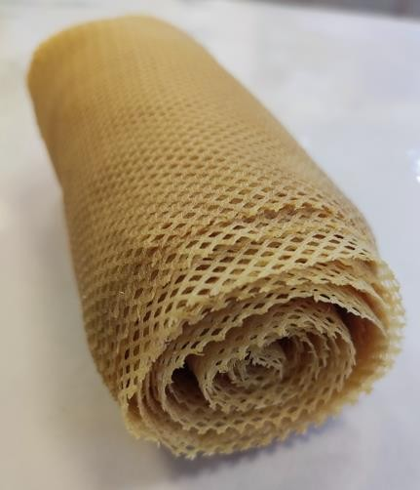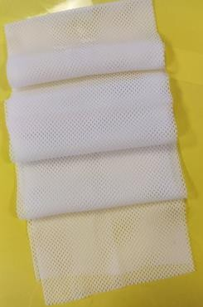

Гелевые повязки «Силкобинт» представляют собойсетчатую неадгезивную повязку **Силкобинт** - повязки медицинские из трикотажного полотна антимикробные стерильные - новый вид перевязочных материалов.

Повязки «Силкобинт» применяются при:

1. Оказании первой медицинской помощи при ранах, ожогах, обморожений и других травматических повреждениях. Обладает длительным обезболивающим действием;
2. Лечении пролежней, трофических язв, синдрома диабетической стопы, микробных экзем, и др.;
3. Лечении инфицированных ран (грязные раны, воспалительные процессы, укусы животных и насекомых);

**Повязки «Силкобинт» могут применяться в госпитальном сегменте :**

1. Ожоговые отделения;
2. Отделение гнойной хирургии;
3. Паллиативные отделения;
4. Военные госпиталя, СВО;



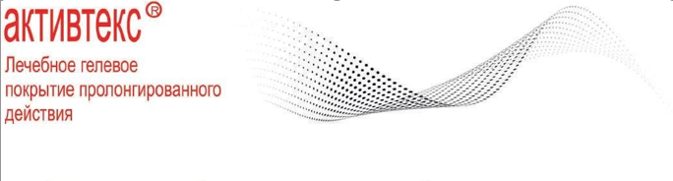

Производитель- российская производственная группа «Альтекс» присутствует на профессиональном рынке перевязочных материалов с 1992 года.

Компания сертифицирована как производитель медицинских изделий для муниципальных и государственных нужд.

Покрытие «Активтекс» соответствует основным требованиям, предъявляемым к раневым повязкам, в частности является атравматичными и выполняют роль антисептического барьера

.

Гелевые повязки «АКТИВТЕКС» не уступают по своим свойствам зарубежным аналогам, при этом выгодно отличаются по стоимости.

Повязки представляют собой эластичную сетчатую основу содержащую лечебный гель с активными компонентами(фурагин, хлоргексидин, йодопирон, лидокаин и др.)

Базовые параметры изделия – 10 х10 см., при этом возможно изготовление по размерам заказчика.

Повязки полностью готовы к использованию.

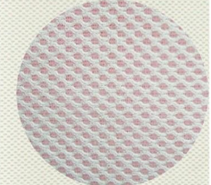

**«КСЕНОДЕРМ»**

**Высокоэффективное биологическое**

**раневое покрытие**

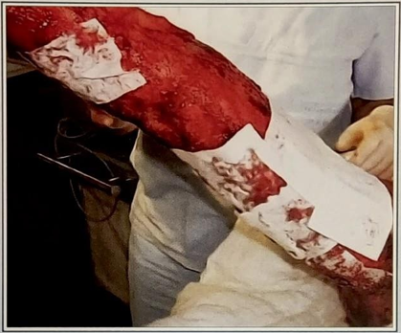

Раневое покрытие изготовлено из свиного сырья по оригинальной технологии. Применяется для лечения ран различной этиологии – ожоговых, травматических, послеоперационных и др.

* Препятствует потерям белка, воды и электролитов через раневую поверхность.
* Стимулирует развитие регенераторных и репаративных процессов.
* Обладает высокой эластичностью и прочностью
* Препятствует внешнему инфицированию
* Хорошо моделируются на ране
* Форма выпуска – покрытие биологическое

размер 10 х 10 см, 10 х 15 см, 10 х 20 см

**Раневое покрытие на**

**основе коллаген-хитозанового**

**комплекса** **«КОЛЛАХИТ-ФА»**

**«КОЛЛАХИТ-ФА» является принципиально новым высокоэффективным нетканым ранозаживляющим покрытием из натуральных природных компонентов, предназначением для местного лечения гранулирующих труднозаживающих, неинфицированных ран (в стадии регенерации).**



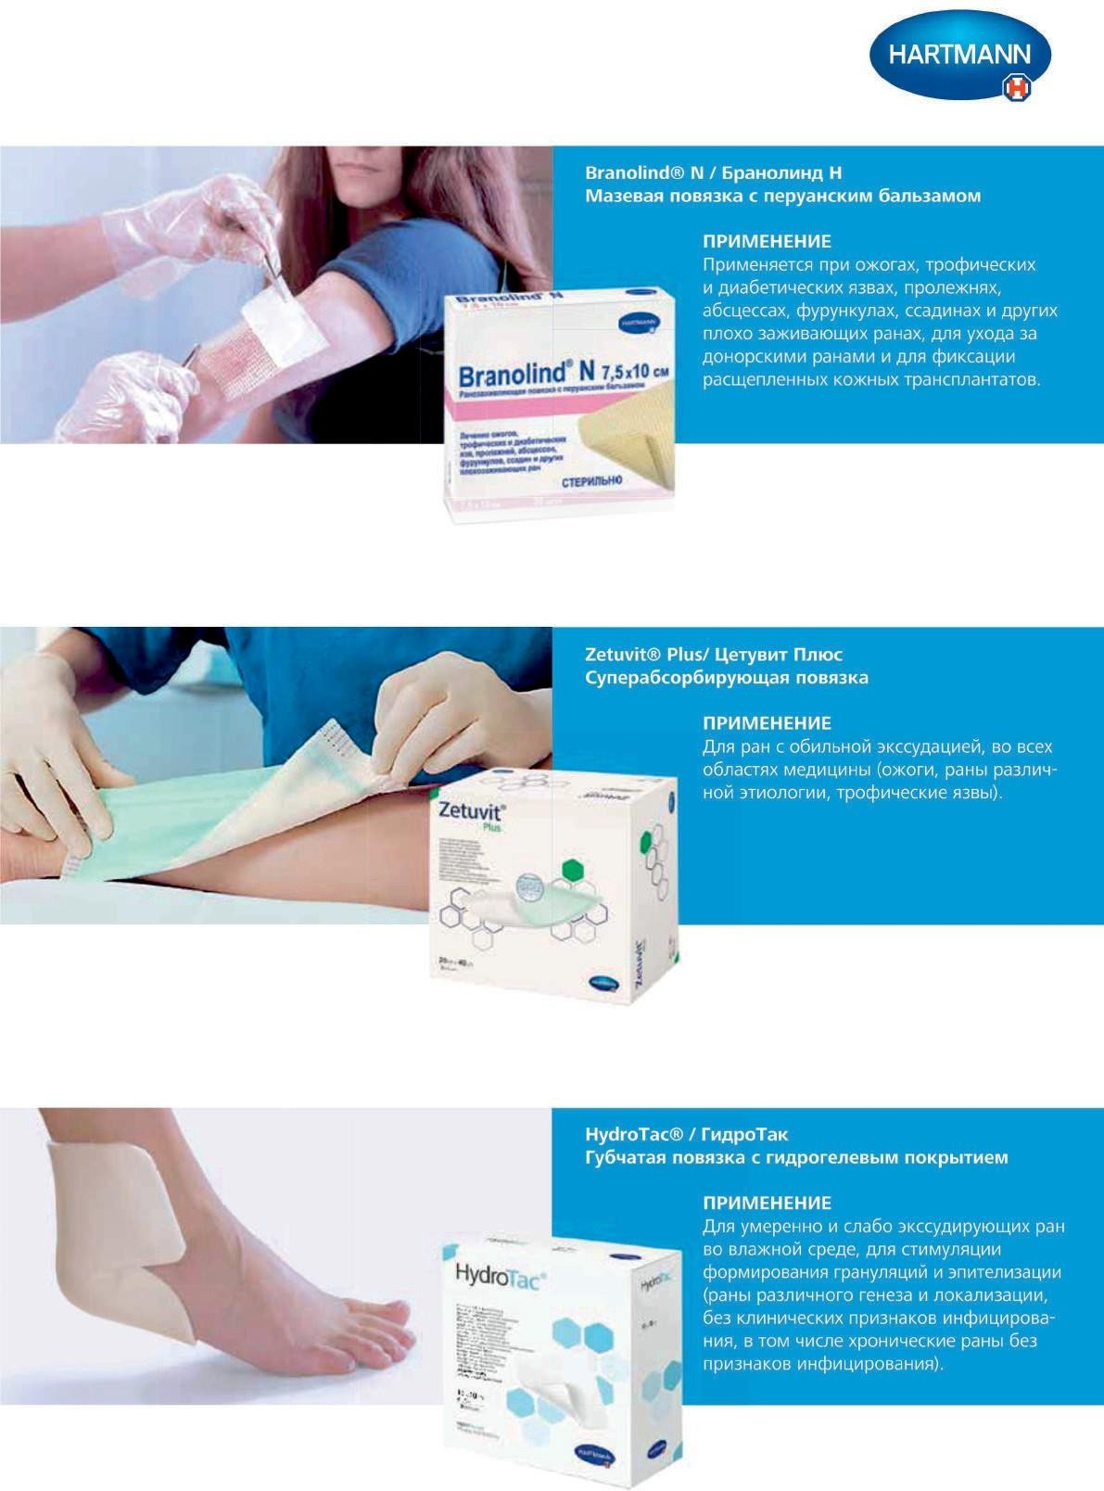



***Раневые покрытия зарубежных***

***производителей***

